附件
酒店地址及交通指引
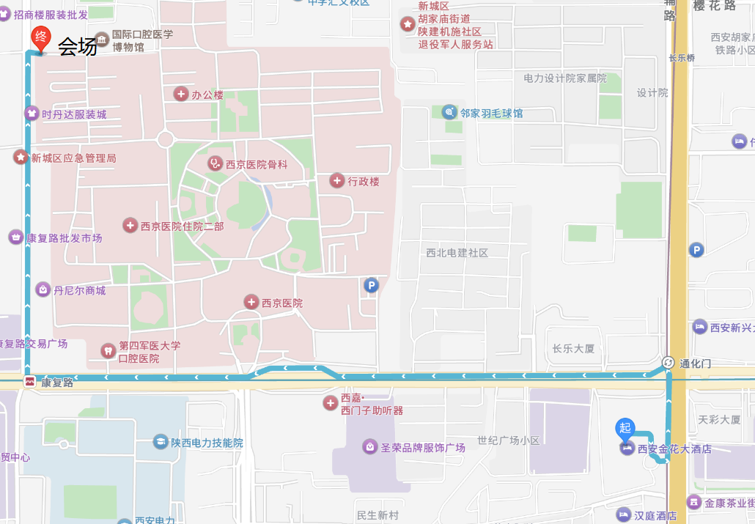

酒店地址

西安金花大酒店（西安市长乐西路八号，地铁1&3号线通化门B出口，西南角）

交通指引
- 乘火车代表
- 出站后，步行至公交站，乘坐105路（火车站-水泥厂），13路（火车站-水岸东方）至东二环长乐路口下车，步行向西200米，十字路口西南角。
- 出站后，步行至五路口，乘坐地铁1号线（纺织城方向），通化门站下车，B出口，西南角即到。
- 乘高铁代表
- 出站后，可乘坐地铁2号线（常宁宫方向）到北大街下车，换乘1号线（纺织城方向）到通化门站B出口即到。
- 出站后，可乘坐地铁4号线（航天新城方向）到五路口下车，换乘1号线（纺织城方向）到通化门站B出口即到。
- 出站后，可乘坐地铁14号线（贺韶方向）到双寨下车，换乘3号线（鱼化寨方向）到通化门站B出口即到。
- 乘出租车（50元）左右即到。
- 乘飞机代表
- 在咸阳机场乘坐地铁14号线（贺韶方向）到双寨地铁站，换乘3号线（鱼化寨方向）到通化门站B出口即到。
- 在咸阳机场乘坐地铁14号线（贺韶方向）到西安北站，换乘2号线（常宁宫方向）到北大街站，再换乘1号线（纺织城方向）到通化门站B出口即到。
- 在咸阳机场乘坐地铁14号线（贺韶方向）到西安北站，换乘4号线（航天新城方向）到五路口站，再换乘1号线（纺织城方向）到通化门站B出口即到。
- 在咸阳机场乘坐机场巴士钟楼线至城西客运站下车，步行至汉城路地铁站乘坐地铁1号线（纺织城方向）到通化门站B出口即到。
- 乘出租车（120-150元）左右即到。

